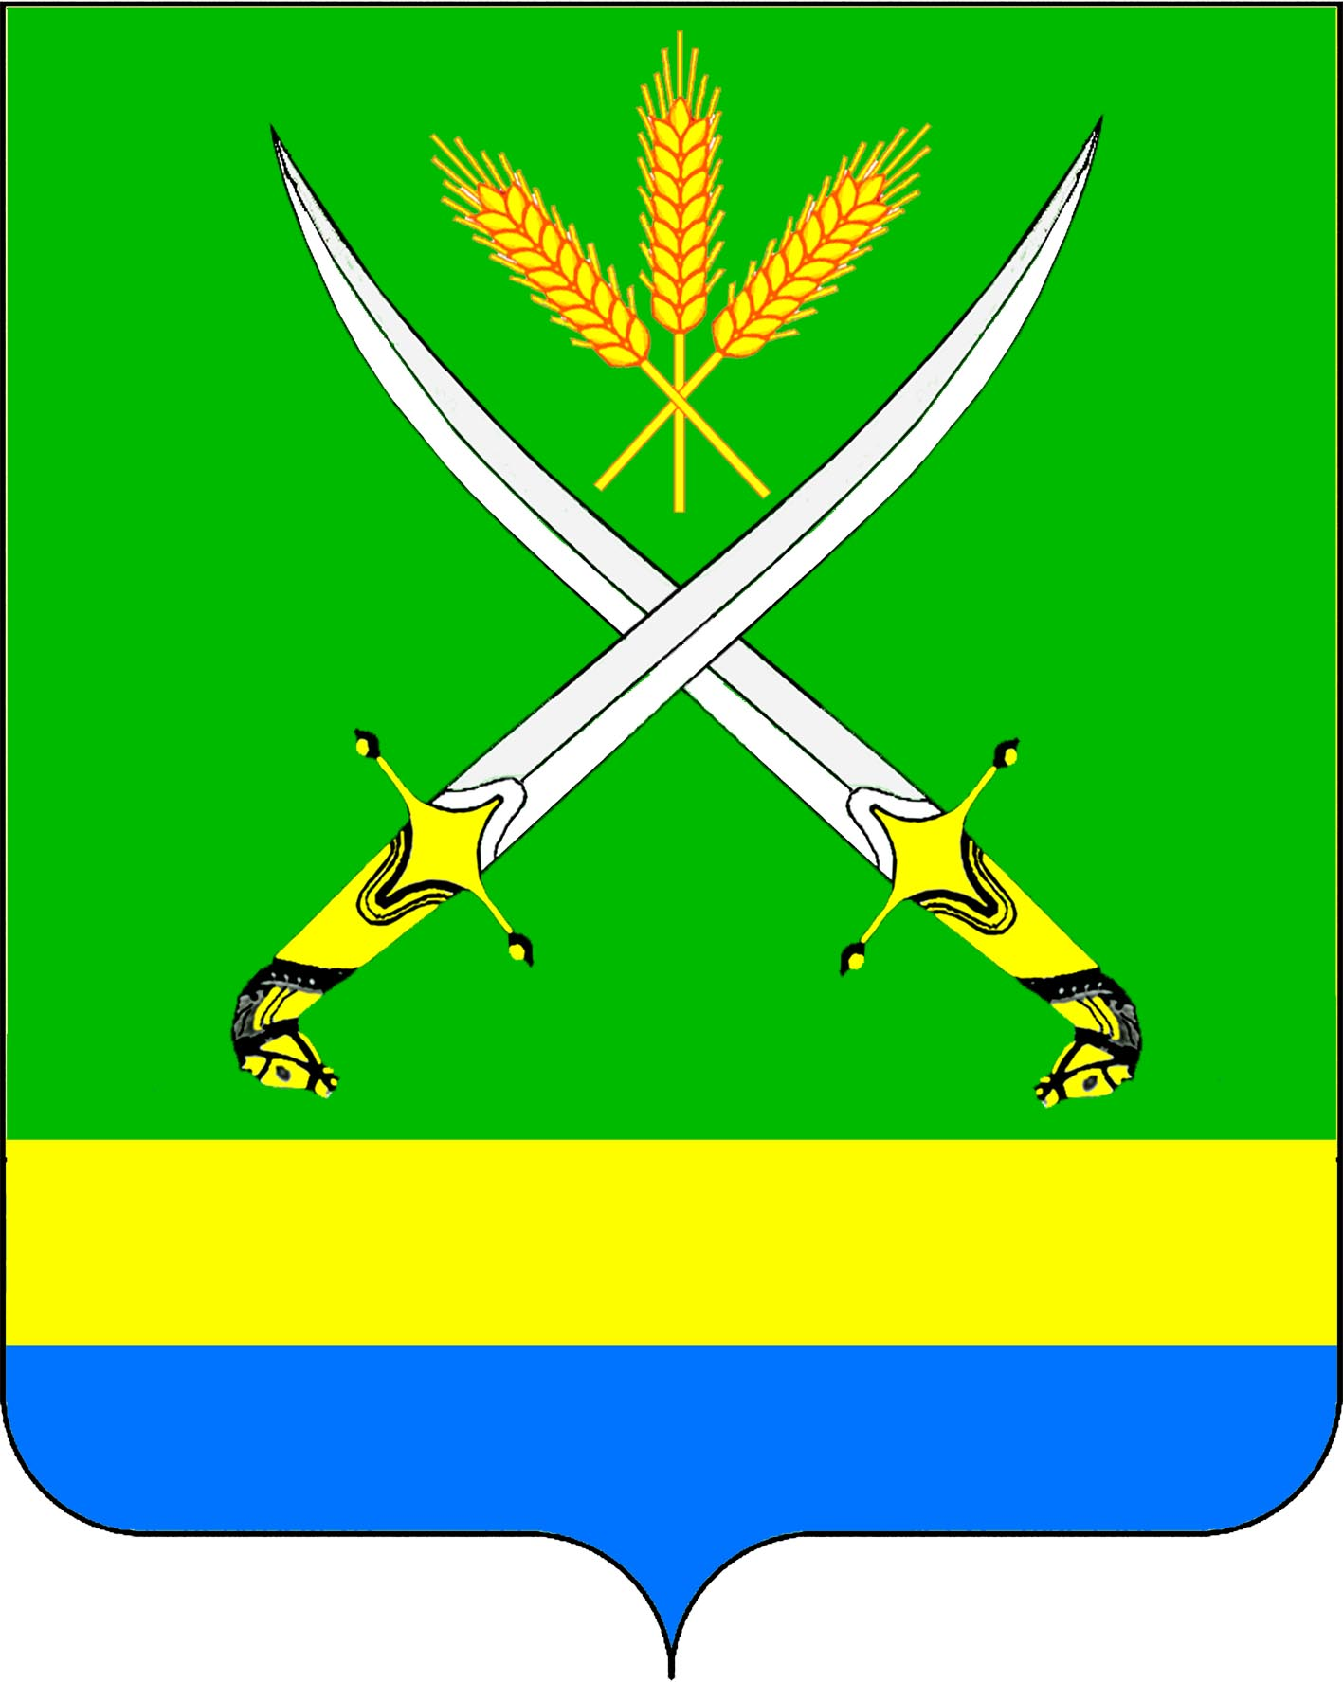

СОВЕТ ФАСТОВЕЦКОГО СЕЛЬСКОГО ПОСЕЛЕНИЯ
ТИХОРЕЦКОГО РАЙОНА

РЕШЕНИЕ

от 20.02. 2012 г. № 119
станица Фастовецкая

О внесении изменений в решение Совета Фастовецкого сельского поселения Тихорецкого района от 24 июня 2010 года № 49
«О создании административной комиссии Фастовецкого сельского поселения Тихорецкого района»

В связи с кадровыми изменениями Совет Фастовецкого сельского поселения Тихорецкого района РЕШИЛ:

1.Внести в решение Совета Фастовецкого сельского поселения Тихорецкого района от 24 июня 2010 года № 49 «О создании административной комиссии Фастовецкого сельского поселения Тихорецкого района» следующие изменения:
1.1.Приложение к решению изложить в новой редакции (прилагается).
2.Контроль за выполнением настоящего решения возложить на комиссию по
социальным, организационно-правовым вопросам и местному самоуправлению (А.В.Тарасова).
3.Обнардовать настоящее решение в специально установленных местах.
4.Решение вступает в силу со дня его обнародования.

Глава Фастовецкого
сельского поселения
Тихорецкого района В.Н.Алексеев

ПРИЛОЖЕНИЕ
к решению Совета
Фастовецкого сельского
поселения Тихорецкого района
от 20.02.2012 г. № 119

Численный и персональный состав административной комиссии Фастовецкого сельского поселения Тихорецкого района

Алексеев Василий Николаевич | - глава Фастовецкого сельского поселения Тихорецкого района – председатель комиссии
Сычев Сергей Васильевич | - заместитель главы Фастовецкого сельского поселения Тихорецкого района – заместитель председателя комиссии
Гайдай Сергей Борисович | - главный специалист администрации Фастовецкого сельского поселения Тихорецкого района - ответственный секретарь  комиссии
Члены комиссии:

Окорокова Ирина Александровна | - начальник общего отдела администрации Фастовецкого сельского поселения Тихорецкого района
Батищева Людмила Вячеславовна | - специалист II категории администрации Фастовецкого сельского поселения Тихорецкого района
Вебер Наталья Викторовна | - директор муниципального учреждения «Сельский дом культуры Фастовецкого сельского поселения» Тихорецкого района
Тупиченко Таисия Васильевна | - руководитель ТОС Фастовецкого сельского поселения Тихорецкого района
Глава Фастовецкого
сельского поселения
Тихорецкого района В.Н.Алексеев

